
内部资料
妥善保管


国庆60周年群众游行活动

简 报
第18期

对外经济贸易大学国庆 60
周年活动领导小组办公室编 2009年8月11日

本期主要内容：

◎他们在惠园的十五天
◎雨天的送别
◎向教官致敬
◎送别教官
◎怀念与教官在一起的日子

※ 感动惠园

编者按：
十五天的训练生活，我们同行。十五天的风雨兼程，感动惠园。这个夏天，这队年轻的军人，为惠园带来了一片绿色，一片欢笑，一片温情。今天，训练场上不会再出现教官们的身影，但同学们却将他们的期待，他们的叮咛深深藏在心里。带着他们的愿望，走向前方……
让我们再次记住他们的名字：来自中国人民解放军炮兵学院的杨星明上尉，来自北京军区的刘鹏、范成峰、尹欣欣、安超、门强，来自沈阳军区的荆伟男、李建涛、杨一、王章奎，来自成都军区的刘洋、黄玉宾、贺子龙，来自南京军区的裴晓安、刘小威、王许，来自济南军区的江艺强以及来自兰州军区的赵云飞。
为了记录教官十五天来的点滴生活，编者从各期来稿中选编了有关教官生活的日记，仅以本期简报献给十五天来与我们朝夕相处、辛勤付出的教官。

他们在惠园的十五天
这队教官，是迄今为止我遇到的最为年轻的。其中不乏比我们年龄都要小的教官，十五天来，他们的羞涩，他们的朴实，他们的坚毅，他们的幽默，他们的可爱，让训练变得不再那么枯燥。也许正是因为这些，才使得教官们在惠园得到如此的尊敬和欢迎，让惠园的师生们深深地记住了他们。

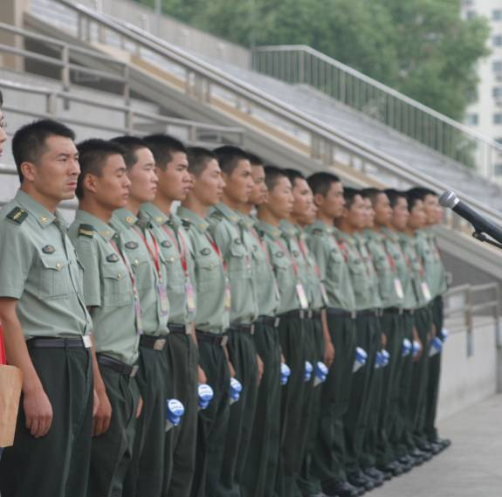
7月26日
今天，教官们第一次与大家见面。
他们在看台上站成笔直的一条线，昂首挺胸，充满了军人刚毅的气质。每念到一个教官的名字，他们就以标准的正步向前为大家敬礼。在试训中，杨教官初露风采，幽默的语言令大家开怀一笑。稚嫩的脸庞上写满了坚定的表情，让大家对他们和训练生活都充满了好奇与期待。

7月27日
今天开始了和教官的第一次相处，真的就如同军训，完全按照军队的作风。在队列里不许说话乱动，有事情要打报告。教官们身先士卒，以身作则。教官们在听到“教官马上集合”的命令后，迅速跑到指定位置集合整队，听从指挥。训练休息时，教官们也整好队到指定地点休息。听同学说，在中午的时候看到教官们去吃饭，也是排着整齐的队伍，喊着口号，小跑去食堂。教官们把他们严明的军纪和作风带到了学校，带给了我们，用他们的实际行动为我们做着表率。

8月1日
今天是建军节，属于教官们自己的节日。学校一早就为教官们发放了悉心准备的节日礼物，并宴请了各位教官。收到节日礼物，每个人像小孩子般绽放出开心的笑容。一首军歌，一份感谢，他们用嘹亮的歌声答谢学校。
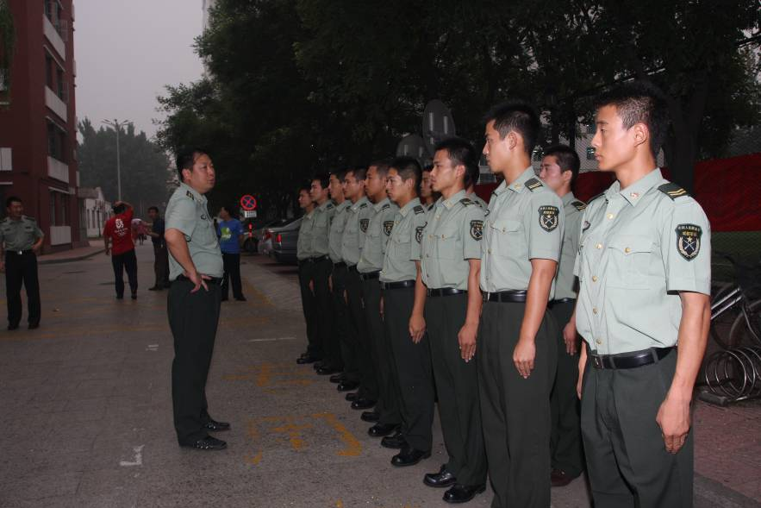
下午，军区政委来到我校慰问参训官兵。教官们都高声表示，自己充分有信心和决心完成好这项任务。

8月3日
这是国庆60周年群众游行活动首次分指合练的日子。凌晨3：00，几名教官就准时来到诚信楼前列队等候。这一天是检验几天来合练效果的日子，对于他们来说同样紧张。
当听到我们拿到了三分指第一名的好消息，教官们也和同学们一样欢呼喝彩。中午时分，要上车返校了，但每辆车的人数却仍未得到确认。杨教官一声令下：“兄弟们再辛苦一下。”几名教官马上飞奔下车，顶着大太阳挨个地检查每辆车，直到确认同学都已经到齐才回到车上。这时的他们早就变成汗人了。

8月6日
今天，学校接到分指的通知，在8月9日的三个分指的共同合练中，几个分指之间要拉歌鼓舞气势。我们需要提前学习和练习我们分指的指定曲目《团结就是力量》和《当兵的人》。
在教官的带领和指挥下，我们唱起了那首非常熟悉的歌曲《团结就是力量》。教官们更是身先士卒，高声地合唱了一遍。也许他们的歌声不是最美妙的，不是最动听的，但那种雄浑的声音一定是最有气势的，最鼓舞人心的！这声音划破长空，为贸大更曾几分阳刚之气。
“团结就是力量，团结就是力量，这力量是铁，这力量是钢……”嘹亮的歌声唱出了大家的心声。

8月9日
沙河合练，是我们第一次进行总指合练，却也是我们与教官共同训练得最后一次。8月9日中午，我校领导宴请了各位教官，为教官送行，感谢他们十多天来的辛勤付出。老师同学们也自发地来到汇忠楼门前，与教官告别。
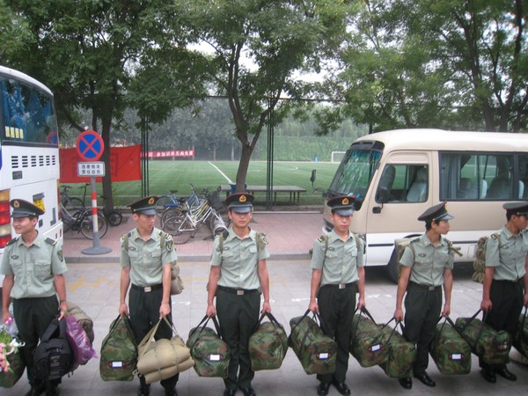
（詹臻荣）
※同学寄语
雨天的送别
教官们要走了。
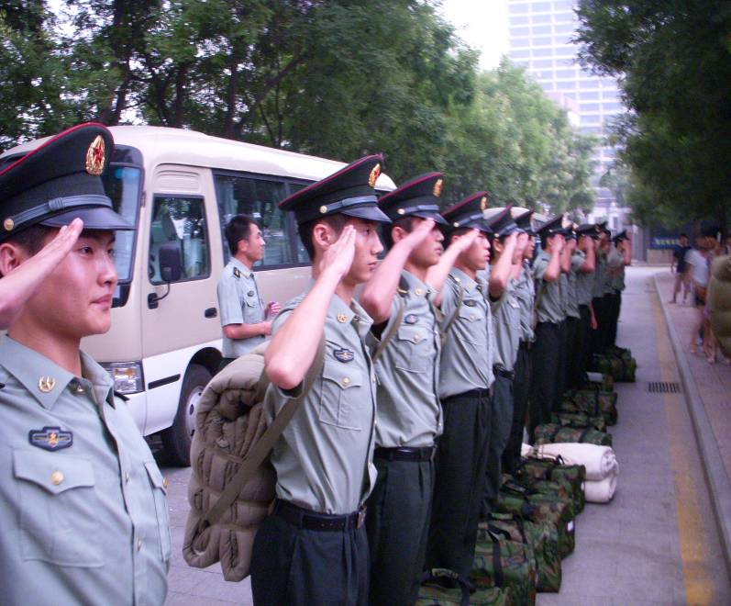
原以为教官们会一直陪伴我们到十一，这一来让我们真没有心理准备。说起教官，大家印象最深的或许就是杨教官吧。是他，一直站在主席台上指挥着我们前进；是他，在主席台上说了诸多鼓励表扬我们的话；同样也是他，一针见血的指出我们的缺点；是他，在我们面前豪不留情面的批评教官；也是他，让我们有了诸多的欢笑。杨教官对于我们就是这样可爱耿直的一个人。他没有过多华丽的词语，也没有什么深情的表达，但是却是大家热爱的教官。
天空阴沉沉的，大家纷纷跟教官合影，空气中充满着离别的味道。临上车时，教官们集体给我们敬军礼，很多同学都哭了，等到教官们上车，雨就淅淅沥沥的下起来。老师们说让没带伞的同学赶紧回去，但是大家没有一个人愿意走，大家都静静的站在车下，目视着教官们。是啊，我们最可爱的人，虽然只有短短十几天的相处，虽然我们调皮，我们嬉闹，但是你们就像长辈像兄长一样给予我们包容。
或许天空也因为这送别的场景而感动，大雨说来就来，但是大家站在雨中都没有动，大家只是想多跟教官们待一会儿。大雨下了足足有半个小时，教官们在雨中上路了。汽车缓缓驶出了校园。我们的目光久久追随着他们。
再见了，亲爱的教官们。我想我们能做的唯有做好下面的训练。你们也将继续完成你们的任务。让我们共同努力，为祖国生日献上我们最好的礼物。
（十三中队 赵静）
军魂永驻惠园
教官们完成第一阶段的训练返回自己的驻地了，他们给我们留下了无数的快乐和感动。离别的雨大的有点离谱，但是依然难掩同学们对教官的不舍……可爱的杨教官醉了，他开心地与每个人拍照留念，他完成了一件光荣而伟大的任务，他有理由高兴。可是，想起他“夜二一”的喊号声，鼻子不自觉酸酸的……
是啊，有些记忆是忘不了的!
当贸大男生费了九牛二虎之力都没办法将操场边上的足球门移动时，教官们喊着“一二三”把那上吨重的球门搬走了——中国军人的力量。
下雨了，为了给同学们腾出躲雨的地儿，他们毅然奔入雨中。
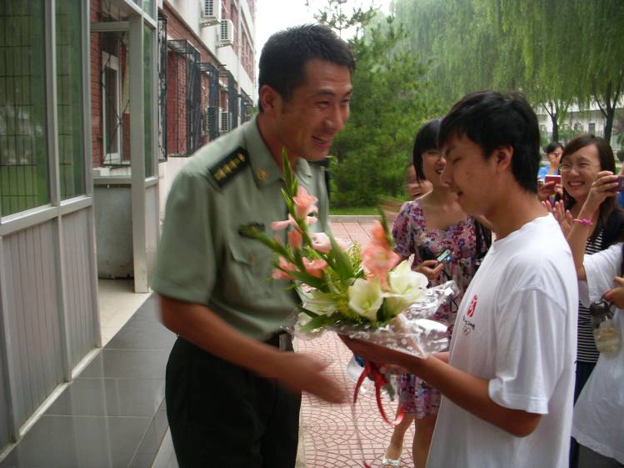
每天声嘶力竭地喊号让他们的嗓子哑了，但是每天我们都被他们的热情感染着。
初学挥扇，教官们站在指挥台上亲自踏乐为我们演示动作。虽然错误百出，同学们笑倒一片，但我们每一个人埋怨他们。为这帮和我们年龄相仿的年轻人，我们毫不吝惜地奉献出了我们掌声。
杨教官——一个极有人格魅力的军官。他不训斥我们，善于听取我们的意见，让我们每个人都有表达自己想法的自由。他更有着不错的歌喉，唱起军歌绝对带劲，他让我们每天的训练都充满了笑声，二千多人的队伍无比和谐。杨教官每每接过话筒，在他说出第一个字之后他的话就会被台下掌声和欢呼声打断。令人不得不佩服他的人气！
他们的口号伴我们走过了炎夏的清晨与夜晚，陪我们走过了良乡、沙河那长长的飞机跑道。他们的军歌铿锵坚定，和这篇广阔的绿色共同形成了一幅美丽的画卷。
他们在看完我们在沙河的合演后离开了北京。无数同学感叹：“以后的训练怎么办啊？”但天下没有不散的宴席，我们不能依靠那些美好的回忆活着。明天我们又会遇见新的人，开始新的缘分，收获新的美好时光……
看《变形金刚2》我找到了一个最合适的词来表达我们的feeling——admire(it is different from “love”)
We admire you all. We will miss you forever!
(公共管理学院 王智)
向教官致敬
雨也滂沱，泪也滂沱，几番追车送别，几多伤心不舍。
今天最敬爱的你们就回部队了，雨中站立，我们屡屡翘首张望，依旧难以看清灰暗车窗后你们的面庞，只能在脑海中不断回放训练中你们有力的步伐和炯炯有神的目光。
短短数十天，从陌生到熟悉，在晨光的照耀下，月光的沐浴中，你们陪伴我们走过了辛苦但愉快的训练时光。杨教官的智慧与风趣，贺子龙教官的认真与随和，我们将永生难忘。
日渐衰黄的草地上同样洒下了你们的汗水，偌大的操场中留下了你们嘹亮的口号声，很庆幸与你们拥有虽不长但很难得的共同的回忆。喜欢看贺教官的影子在夕阳中拉成了一条线，喜欢听杨教官颇具特色、充满智慧与幽默的训导，喜欢你们卖力挥舞扇子示范的身影，喜欢你们饱含感情昂扬演唱的嘹亮军歌……正因如此，我们会在贺教官声嘶力竭的号令后一同挥扇为他喝彩；正因如此，我们会在杨教官拿起话筒的那一刻全体欢呼；正因如此，我们会在合练时，不光是为学校争口气，更是为给你们争得荣光而奋发努力，喊声震天！
十几天太短，一转眼间你们就登上了返程的客车。我们“朝夕”相处，何其欢乐，何其感伤。你们矫健的身影将永远成为贸大一道靓丽的风景线。闭上眼睛静静回想，你们手拿话筒、来回奔走的场面我们将永远铭刻于心。
留下的是光辉的形象，带走的是热烈的掌声！
感谢你们——最可爱的人。
（四中队供稿）

送别教官
下午2点50分到汇忠楼时，瞬时间被感动了。
教官们已经集合完毕。众多师生涌上前去，紧紧地围绕着他们。杨教官没有穿迷彩服，而是换上了第一天穿的那身绿军装，带着大檐帽，手里还捧着一束鲜花，笑得像阳光一样灿烂。周围很多同学争先恐后地给他拍照，闪光灯此起彼伏，此时的杨教官还真像是舞台上的大明星呢！隐约听到一个女生在跟杨教官说话，好像在说舍不得教官走，又听见杨教官回答：“我们也舍不得走啊，但是没办法。我以后还会来看你们的。”我知道杨教官怕我们伤心难过，才这样安慰我们，心中陡然一酸，离别的伤感不由袭上心头。远处，其他教官站成整齐的一列，与杨教官一样的衣着，既整洁干净，又笔直英挺，他们可爱的面庞，稍显稚嫩却又英气逼人。
杨教官不停地向老师同学们道谢，还带着教官们给我们敬了个军礼，我们则回报以热烈的掌声。我心里默默说：应该是我向你们致敬才对，虽然只有短短半个月的时间，但我从你们身上学到了很多，坚强、乐观、荣誉、责任……特别是杨教官，他那雷厉风行的军人作风、恩威并施的训练方法、诙谐幽默的举止谈吐，给我留下了难以磨灭的印象。
天色越来越暗，才几分钟的功夫就已经乌云密布，天昏暗的像发霉的老照片。这时教官们开始登车了，随着他们一个个上车，雨点也开始像喷壶中的水一样向外洒落。我撑着伞，傻傻地站在路边，怔怔地望着大巴车。杨教官坐在最前排，他一直朝窗外看，向我们招手致意。有几个同学还意犹未尽，跑上车去给教官拍照，与他们合影，眼看外面的雨越下越大，他们却毫不在意，我想他们一定是非常舍不得让教官们走吧。瞬间，洒落的雨点变成了瓢泼大雨，雨水顺着车窗不停地流，视线也变得模糊了。或许老天也在为我们难过吧，才流下了伤心的泪水。
车缓缓地启动了，同学们最后一次向杨教官挥手告别，大声喊着“教官再见”。杨教官双臂靠在车窗旁不停地挥舞，向我们告别。一瞬间我的眼泪似乎要随着哗哗的大雨喷涌而出。回想起了这半个月的点点滴滴，教官们训练场上的严肃认真，训练场下与我们的玩笑嬉戏，大雨中指挥我们疏散的的身影，烈日下为我们搬运物品的艰辛……他们与我们同甘共苦，教会了我们坚强和勇敢，让我们懂得了坚持和向前，使我们的训练充满了欢声笑语。此刻我心中似乎有无尽的话要说，却又不知从何说起。可我的眼泪终究没有滴落，只濡湿了眼圈又渐渐消退。我知道我们肩上的担子还很重。教官们走了，以后的训练全靠我们自己。我们要以更加饱满的热情、更加认真的态度、更加坚强的意志投入到训练中，取得更大的进步，正如孟老师所说，“从优秀到卓越”，只有这样，才不会辜负教官们的辛勤汗水。
车渐行渐远。我望着远去的车辆，暗暗下定决心：教官，你们放心吧！我们不会辜负你们的期望。我们一定会更加努力地训练，为祖国母亲六十华诞献上一份最美的礼物！
（12中队 武世杰）

怀念与教官在一起的日子
教官们回部队了。他们熟悉的身影和声音曾深深地扎根在这个操场上，而现在，只剩下一面“参加训练 无上光荣”的红色旗帜。真怀念杨教官那标志性的口号声：“呀二一，呀二一，哎！呀二一……”
还记得刚参加训练时，我抱怨着：“怎么和军训似的…”每天4：50在响彻整栋虹远的叫早声中挣扎起来，强睁着惺忪的睡眼走着队列，晚上则大汗淋漓地撑过三个半小时，最初的那两三天，真是又不适应又累。那时杨教官给我留下最深印象的一句话是：“哎，不错！队伍中间的死角终于成弧了！”这句话真是很有创意，逗得我们直乐，不过也让我们清楚了自己与标准的差距。
练到举扇表演时，杨教官决定自己示范。看着他捣鼓手里的绸扇，反复数着八拍，有些着急又一丝不苟的样子，真是又可爱又让人感到他十分的负责。“呀，错了错了，把我也拖出去枪毙五分钟！”我到现在都没明白枪毙为什么还加个五分钟，不过这幽默已经成了杨教官的代名词了。
3号分指合练时，杨教官更加细心地指挥着，同学们也齐心协力地配合。“呀二一，呀二一！”教官用力地喊着节拍，“同学们把你们的扇子都烧起来！” “一——二——三——四！”喊完震天响的口号，21方阵的表演开始了。“一二三四五六七八…”伴着齐刷刷的数八拍声，我们奋力挥舞着扇子。那时，我感觉大家已经真正融合为一个拥有共同目标的集体，唯有共同拼搏，才是我们唯一想做的事。终于，21方阵拿到了分指合练的第一名。
在之后的训练中，我们进行了一次拉歌。小教官们集体演唱了《团结就是力量》，这首歌虽然我每次军训时都唱，可这次又有了不一样的感动。当他们有力的歌声划破操场上方的夜空时，我突然感到了一种来自军营的温暖，那是一种朴实，但真挚的感情，唤起了大一军训时那珍贵的回忆。
今天，他们离开了。空荡的操场上似乎还回荡着杨教官的口号声，怀念之情直上心头。不管以后合练多少次，有多少学校参加，我们都会用心走好。教官，您等着看21方阵的成果吧！ （第二中队 李燕宁）

报：教育部、市教工委、首都国庆60周年群众游行指挥部、第三分指、团市委、校领导
送：校国庆60周年群众游行工作领导小组成员、各职能部门、各学院（部）党总支
发：校国庆60周年群众游行工作领导小组各专项工作组
（共印150份）
主办：对外经济贸易大学国庆60周年群众游行活动领导小组办公室
承办：对外经济贸易大学国庆60周年群众游行活动领导小组办公室宣传报道组
党委宣传部校报记者团
策划：王云海
主编：张小锋
执行副主编：詹臻荣
编辑：樊泽民 杨 乐 周 俊 李美佳 林泽成 梁加成
2009年8月11日编印
（欢迎广大师生及教官踊跃来稿，记录下你们眼中的训练生活，来稿请投至uibegqfz@yahoo.cn 电话：64492007）

